**租赁住房租金指导价评估系统**

1、系统简介

综合利用住房租赁交易数据和市场调查结果，建立住房租赁市场模型，对住房租赁市场供给与需求进行多维度分析，及时发现供需矛盾，为制定住房租赁市场制度政策提供依据。结合交易和监管平台数据，研究并发布多尺度多维度的住房租金指数，跟踪住房租赁市场的区域性和结构性变化趋势，为政策制定和租价控制提供参考。通过租赁住房租金指导价评估系统租金估价，弥补了租赁市场的空缺，使得出租房屋的客户真正做到有价可依、有量可靠，了解市场上合理的租金行情。

租赁住房租金指导价评估业务流程主要包括：租赁住房及租金数据采集与分析、分区划片建立估价组、建立租金评估修正体系、标准房房租金计算、标准房租价更新、租金指导价批量评估等。

2、系统功能

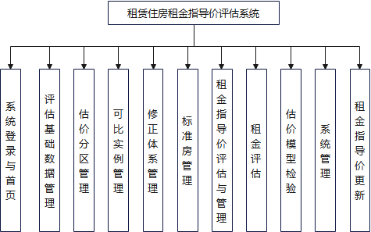

图：租赁住房租金指导价评估系统功能图



